PHYSIQUE I
À propos de l'oscillateur à pont de Wien...
Les amplificateurs opérationnels (notés A.O. par la suite) utilisés dans ce problème sont identiques et supposés idéaux. La tension de saturation en sortie de ces A.O. est notée $V_{\text{sat }}$ et on suppose que, dans tous les montages proposés, la saturation en courant n'est jamais atteinte. Toutes les valeurs numériques utiles sont regroupées ci-après : $V_{\text{sat }}=14 V,C=100nF,R=10kΩ,R_{2}=600Ω$, $r=100kΩ,R_{0}=200Ω,V_{p}=3 V$.
Cet énoncé propose plusieurs graphes dont les échelles sont :
- Échelle des abscisses : $t$ en secondes ( $s$ ).
- Échelle des ordonnées des graphes 4,5 et $6:V_{1}$ ou $V_{2}$ en volts (V).
Partie I - Préliminaire
On considère une fonction du temps $t,V(t)$, solution de l'équation différentielle :
$$\frac{d^{2}V}{dt^{2}}+bω\frac{dV}{dt}+ω^{2}V=0$$
$b$ et $ω$ désignent des coefficients réels et constants, $ω$ est positif.
I.A - Quelles sont les dimensions de $b$ et $ω$. Justifier brièvement votre réponse.
I.B - Le graphe 1 représente la fonction $V(t)$ en Volt pour un couple de valeurs de $b$ et de $ω$.
I.B.1) Caractériser briè-
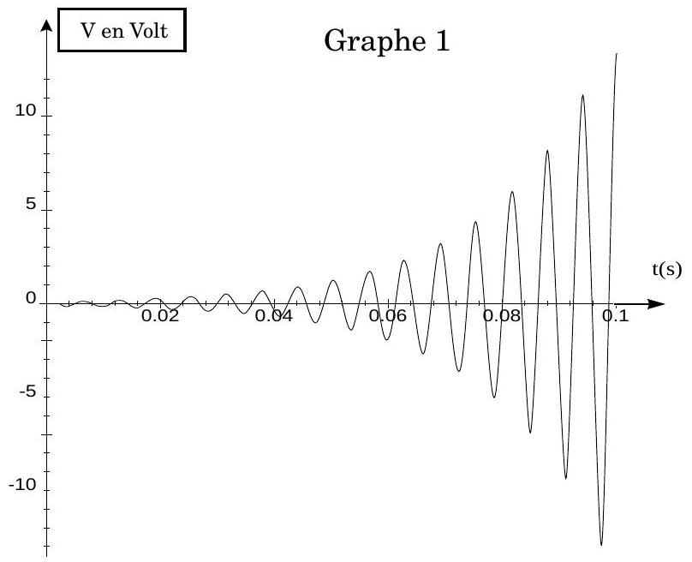
vement l'allure de la courbe. Quel est le signe de $b$ ? Quel est le signe du discriminant associé à
Filière TSI
l'équation différentielle ci-dessus? Que peut-on dire de la valeur de $V$ à l'instant initial ? Justifier brièvement vos réponses.
I.B.2) En mesurant directement sur le graphe 1 les amplitudes et la pseudopériode des oscillations, expliquer pourquoi on peut négliger $b^{2}$ devant l'unité et en déduire les valeurs numériques approximatives des coefficients $b$ et $ω$.
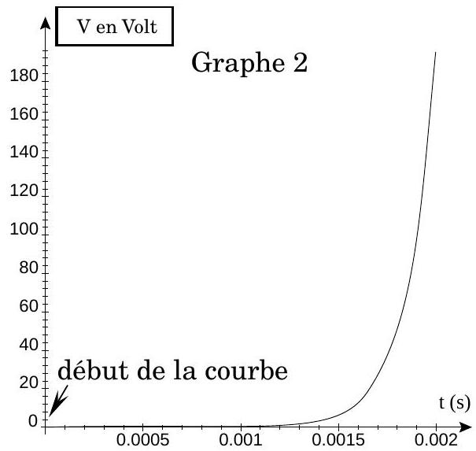

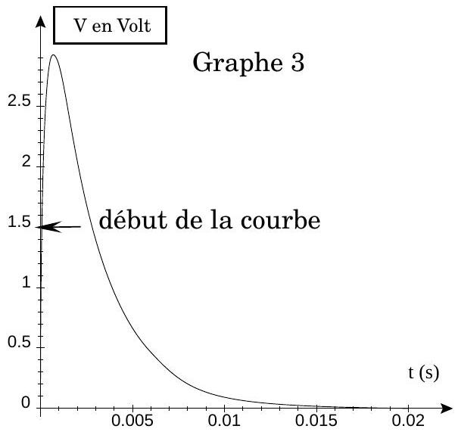
I.C - Le graphe 2 représente la fonction $V(t)$ en Volt pour une seconde valeur du coefficient $b$ ( $ω$ n'ayant pas été modifié). Caractériser brièvement l'allure de la courbe. Quel est le signe de $b$ ? Quel est le signe du discriminant associé à l'équation différentielle? Que peut-on dire de la valeur de $V$ à l'instant initial ? Justifier brièvement vos réponses
I.D - Reprendre la question I.C) dans le cas du graphe 3 où l'on a donné au coefficient $b$ une troisième valeur ( $ω$ n'ayant pas été modifié).
Partie II - Montage de base
II.A -
II.A.1) Dans le montage amplificateur (A) de la figure 1, montrer que, lorsque l'A.O. fonctionne en régime linéaire, on peut écrire $V_{2}=GV_{1}$ et exprimer le gain $G$ de l'amplificateur (A) en fonction de $R_{1}$ et $R_{2}$.
II.A.2) Dans quel domaine de tensions $V_{1}$ peut-il varier sans provoquer la saturation de l'A.O.. On définira ainsi une valeur critique $V_{1C}$ de la tension d'entrée que l'on exprimera en fonction de $V_{\text{sat }}$ et $G$.
II.A.3) Tracer la courbe représentant $V_{2}$ en fonction de $V_{1}$ pour $V_{1}$ variant de $−V_{\text{sat }}$ à $+V_{\text{sat }}$.
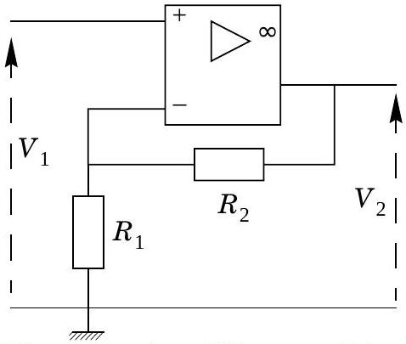
Figure 1: Amplificateur (A)
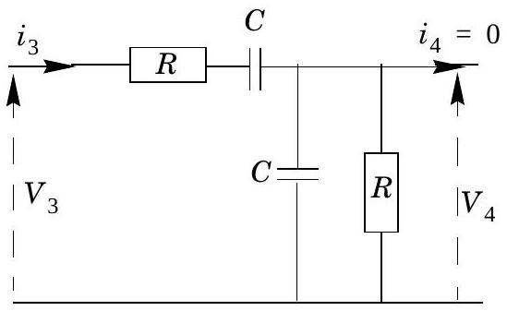
Figure 2 : filtre de $Wien(W)$
II.B - On considère le «filtre de Wien» ( $W$ ) représenté figure 2 et on suppose qu'aucun courant ne sorte de ce filtre ( $i_{4}=0$ ). Les équations demandées dans les questions qui suivent seront établies directement sans passer par la notation complexe.
II.B.1) Exprimer le courant d'entrée $i_{3}$ en fonction de $R,C$, de $V_{4}$ et de la dérivée $dV_{4}/dt$.
II.B.2) Montrer que les tensions d'entrée $V_{3}$ et de sortie $V_{4}$ sont liées par l'équation différentielle :
$$\frac{d^{2}V_{4}}{dt^{2}}+aω_{0}\frac{dV_{4}}{dt}+ω_{0}^{2}V_{4}=ω_{0}\frac{dV_{3}}{dt}$$
Exprimer le coefficient $ω_{0}$ en fonction de $R$ et $C$ et déterminer la valeur numérique du paramètre $a$, valeur que l'on utilisera ultérieurement.
II.C - On relie l'amplificateur (A) et le filtre (W) suivant le schéma de la figure 3.
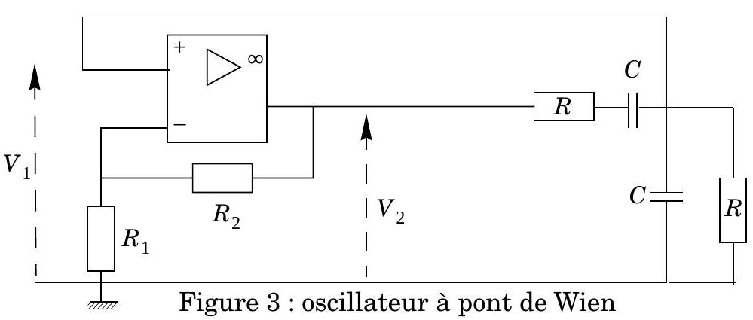
II.C.1) Montrer que l'on peut utiliser l'équation obtenue à la question II.B.2.
II.C.2) Montrer que la tension $V_{1}$ est régie par le système d'équations différentielles
$$\begin{matrix} & \frac{d^{2}V_{1}}{dt^{2}}+b_{1}ω_{0}\frac{dV_{1}}{dt}+ω_{0}^{2}V_{1}=0\text{ si }\left|V_{1}\right|≤V_{1C} \\ & \frac{d^{2}V_{1}}{dt^{2}}+b_{2}ω_{0}\frac{dV_{1}}{dt}+ω_{0}^{2}V_{1}=0\text{ si }\left|V_{1}\right|>V_{1C}\end{matrix}$$
Exprimer le coefficient $b_{1}$ en fonction du gain $G$ de l'amplificateur (A) et déterminer la valeur numérique du coefficient $b_{2}$.
II.C.3) Montrer que la tension $V_{1}$ et sa dérivée $dV_{1}/dt$ sont nécessairement des fonctions continues du temps.
II.C.4) Quelle valeur minimale $G_{0}$ doit-on donner au gain $G$ pour faire fonctionner l'oscillateur? Pourquoi? Dans toute la suite de ce problème, on supposera évidemment $G>G_{0}$.
II.D - Première simulation : on donne à $G$ la valeur $G_{1}=3,1$ et on observe la tension $V_{1}$ représentée sur le graphe 4.
II.D.1) En vous aidant des résultats établis lors de la partie I (Préliminaire), commenter de manière précise et claire la forme du graphe. On distingue en particulier deux régimes successifs : un régime transitoire où l'amplitude des oscillations augmente et un régime établi où l'amplitude des oscillations reste constante ; expliquer pourquoi il en est ainsi.
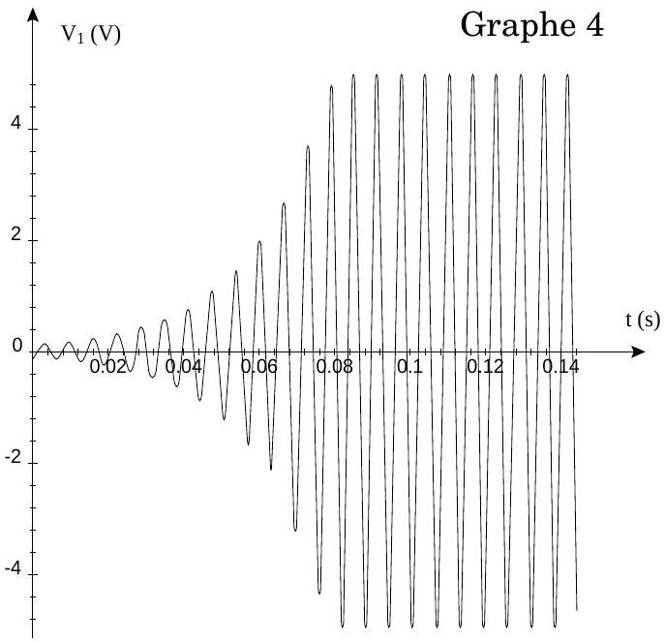
II.D.2) Tracer, en conservant approximativement comme échelle des temps celle du graphe 4 , l'allure de la tension $V_{2}$ en fonction du temps $t$.
II.D.3) On se place en régime établi. Mesurer la période des oscillations, en déduire la valeur numérique de la pulsation correspondante et comparer celleci à la valeur numérique de $ω_{0}$. Commenter brièvement.
II.E - Seconde simulation : on donne à $G$ la valeur $G_{2}=10$ et on observe la tension $V_{1}$ représentée sur le graphe 5. II.E.1) En vous aidant encore des résultats établis lors de la partie I, commenter de manière précise et claire la forme du graphe. Le régime transitoire existe-t-il toujours?
II.E.2) Tracer, en conservant approximativement comme échelle des temps celle du graphe 5 , l'allure de la tension $V_{2}$ en fonction du temps $t$.
II.E.3) Mesurer la période des oscillations en régime établi ; est-elle
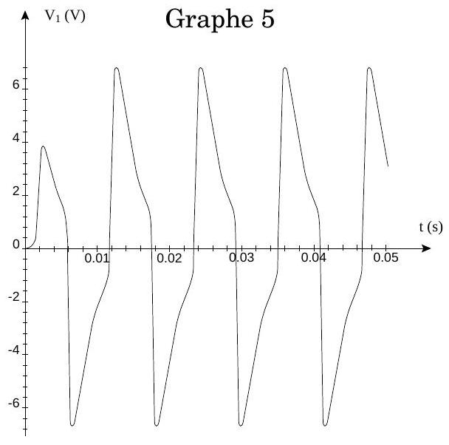
très différente de celle mesurée en II.D. Pourquoi?
II.E.4) Retrouver, à partir d'une mesure adéquate sur le graphe, l'ordre de grandeur de la valeur numérique de $G_{2}$.
II.F - Est-il possible avec le montage proposé de régler l'amplitude des oscillations? Pourquoi?
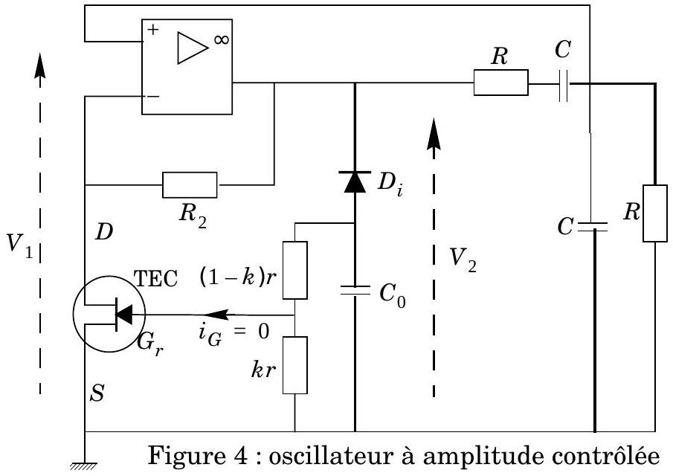
Partie III - Montage avec contrôle de l'amplitude des oscillations
On remplace dans le montage la résistance $R_{1}$ par un transistor à effet de champ (noté TEC sur la figure 4). Un TEC est un dispositif électronique à trois bornes respectivement appelées source $S$, drain $D$ et grille $G_{r}$; on admettra que le courant $i_{G}$ entrant en $G_{r}$ est toujours nul. On constate alors que, moyennant un bon choix des différents composants (choix que nous supposerons évidemment réalisé), l'A.O. fonctionne toujours en régime linéaire et, en régime établi, les tensions $V_{1}$ et $V_{2}$ sont pratiquement sinusoïdales
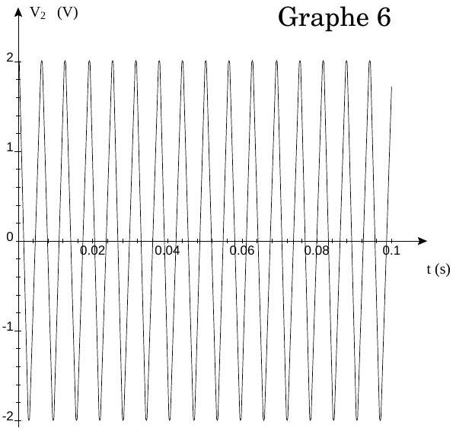
(graphe 6). Dans toute la suite, on se place donc en régime établi et on suppose les tensions $V_{1}$ et $V_{2}$ parfaitement sinusoïdales de même pulsation $Ω$ et d'amplitudes respectives $V_{10}$ et $V_{20}$ ( $Ω,V_{10}$, et $V_{20}$ sont des constantes réelles positives).
III.A - Considérons la partie de l'oscillateur représentée figure 5 alimentée par la tension sinusoïdale $V_{2}(t)=V_{20}cos⁡Ωt$ de période $T=2π/Ω$.
La diode $D_{i}$ est supposée idéale, sans tension de seuil, le coefficient constant $k$ est réglable entre 0 et 1 (les résistances $kr$ et $(1−k)r$ forment en réalité un potentiomètre), le courant $i_{G}$ est nul. On suppose en outre que la résistance $r$ et la capacité $C_{0}$ vérifient $rC_{0}Ω»1$.
III.A.1) Étude du circuit lorsque le condensateur de capacité $C_{0}$ est débranché : déterminer la tension $V_{G}(t)$ et tracer l'une en dessous de l'autre et avec les mêmes échelles de temps et de tension les courbes représentant les tensions $V_{2}(t)$ et $V_{G}(t)$.
III.A.2) Étude du circuit complet, condensateur branché : décrire qualitativement, en régime établi, l'évolution temporelle de la tension $V_{G}(t)$. On pourra s'aider d'une représentation graphique. Sur une période, à partir de quel instant $t_{0}$ la diode cesse-t-elle de conduire? Montrer que $V_{G}\left(t_{0}\right)≈−kV_{20}$. Comment la tension $V_{G}(t)$ évolue-t-elle ensuite?
III.A.3) On désigne par $V_{G0}$ la valeur moyenne et par $ΔV_{G}$ l'amplitude de l'oscillation de la tension
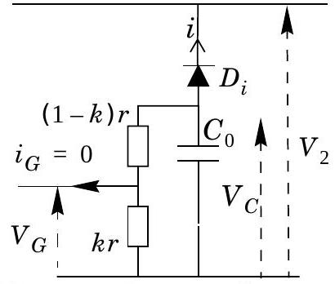
Figure 5 : détecteur de crête
$V_{G}(t)$ sur une période. Montrer que $ΔV_{G}$ est sensiblement proportionnelle à la période $T$ et est très faible devant $\left|V_{G0}\right|$; exprimer (en faisant toutes approximations utiles) $V_{G0}$ en fonction de $k$ et $V_{20}$ et le rapport $ΔV_{G}/\left|V_{G0}\right|$ en fonction de $r,C_{0}$ et $Ω$.
III.A.4) Application numérique : déterminer la valeur minimale à donner à la capacité $C_{0}$ pour que le rapport $ΔV_{G}/\left|V_{G0}\right|$ soit inférieur à $1\%$. On prendra pour valeur numérique de $Ω$ celle qui correspond à $ω_{0}$. Dans toute la suite on assimilera la tension $V_{G}(t)$ à sa valeur moyenne $V_{G0}$.
III.B - Dans le montage amplificateur (A') de la figure 6 (partie de la figure 4), le TEC se comporte entre les points $S$ et $D$ comme une résistance $R_{DS}$ variable contrôlée par la tension continue $V_{G0}$ :
$$R_{DS}=\frac{R_{0}}{1+\frac{V_{G0}}{V_{P}}}.$$
Les constantes positives $R_{0}$ et $V_{P}$ sont caractéristiques du TEC. Dans ces conditions, les tensions $V_{DS}=V_{D}−V_{S}$ et $V_{GS}=V_{G}−V_{S}$ doivent vérifier respectivement: $−1V≤V_{DS}≤1V$ et $−V_{P}≤V_{GS}≤0$.
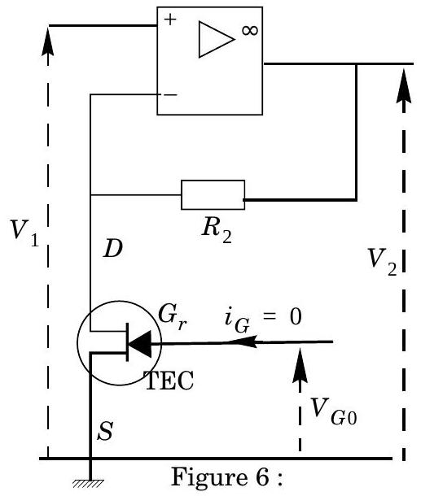
III.B.1) Exprimer le gain $G^{′}$ de l'ampli-
amplificateur (A') à amplitude contrôlée ficateur (A') en fonction de $R_{DS}$ et de $R_{2}$.
III.B.2) En utilisant la valeur de $V_{G0}$ trouvée à la question III.A.3) exprimer $G^{′}$ en fonction de l'amplitude $V_{20}$ de la tension $V_{2}(t)$ et des paramètres $V_{P},R_{0}$, $k$ et $R_{2}$.
III.B.3) Quelle est la différence de phase entre les tensions $V_{1}$ et $V_{2}$ ?
III.B.4) Exprimer l'amplitude $V_{20}$ en fonction de celle $V_{10}$ de la tension $V_{1}(t)$ et de $V_{P},R_{0},k$ et $R_{2}$.
III.C - On considère le filtre de Wien ( $W$ ) de la figure 2 en régime sinusoïdal.
III.C.1) Déterminer la fonction de transfert complexe $\underline{H}(jΩ)$ de ce filtre (on note $j$ le nombre complexe tel que $j^{2}=−1$ ) en fonction de $ω_{0}$ et $Ω$.
III.C.2) Pour quelle valeur de la pulsation $Ω$ les tensions $V_{3}$ et $V_{4}$ sont-elles en phase? Quelle est alors la relation entre les amplitudes $V_{30}$ et $V_{40}$ de ces tensions?
III.D - Dans le montage oscillateur de la figure 4, on a relié amplificateur (A') et filtre de Wien ( $W$ ).
III.D.1) Montrer qu'une oscillation sinusoïdale ne peut exister dans l'oscillateur que si sa pulsation $Ω$ possède une certaine valeur que l'on exprimera en fonction de $ω_{0}$. On supposera cette condition réalisée dans toute la suite.
III.D.2) Tracer sur le même graphe deux courbes différentes de l'amplitude $V_{20}$ de la tension $V_{2}$ en fonction de celle $V_{10}$ de la tension $V_{1}$ (cf questions III.B.4) et III.C.2). En déduire les valeurs des amplitudes $V_{10}$ et $V_{20}$ de l'oscillation en fonction de $R_{0},R_{2},k,V_{P}$. Quelle doit être la valeur minimale (à exprimer en fonction de $R_{0}$ ) de la résistance $R_{2}$ pour que cette oscillation puisse exister?
III.D.3) Application numérique : Calculer $V_{10}$ et $V_{20}$ en fonction du coefficient $k$. Un bon fonctionnement du TEC impose certaines conditions sur les tensions $V_{DS}$ et $V_{GS}$ à ses bornes (cf question III.B). Montrer que ces conditions ne permettent pas de faire varier $k$ entre 0 et 1 mais dans un domaine plus restreint que l'on précisera. Vérifier que l'A.O. fonctionne bien en régime linéaire.
Remarque : pour obtenir des oscillations d'amplitude plus élevée et pour ne pas être «ennuyé» par la condition restrictive sur le coefficient $k$, on place en général une résistance en série avec le TEC pour permettre à ce dernier de toujours se comporter comme une résistance variable, même lorsque l'amplitude des oscillations est plus importante.
III.D.4) Le graphe 6 représente la tension $V_{2}(t)$ à la sortie de l'amplificateur (A'). En mesurant l'amplitude de cette tension, en déduire la valeur du coefficient $k$ du montage.
III.D.5) Montrer, en utilisant le graphe établi à la question III.D.2, que l'amplitude de l'oscillation reste stable.
FIN

